

|  |  |  |  |  |
| --- | --- | --- | --- | --- |
| **Optima**  **HOSPITALISATION (1)** | **TABLEAU DES GARANTIES Adhésion possible à partir de 18 ans et jusqu’à 85 ans inclus** |  | | |
|  | |  |
| Les tableaux de prestations comprennent le remboursement du Régime Obligatoire et sont exprimés en % de la base de remboursement des Régimes Obligatoires (RO). Les forfaits exprimés en euros s’entendent en complément du Régime Obligatoire, par assuré. | |  | |
| **OPTIMA 1 OPTIMA 2 OPTIMA 3 OPTIMA 4 OPTIMA 5** | | | |

**SECTEUR CONVENTIONNÉ (y compris en ambulatoire et à domicile)**

|  |  |  |  |  |  |
| --- | --- | --- | --- | --- | --- |
| Forfait journalier hospitalier (2) | Frais réels | Frais réels | Frais réels | Frais réels | Frais réels |
| Frais de séjour (y compris maternité) (3) | 100 % | 130 % | 150 % | 175 % | 200 % |
| Frais de séjour et honoraires en rééducation fonctionnelle, maison de repos, | 100 % | 100 % | 100 % | 100 % | 100 % |
| convalescence (suite à hospitalisation) (3) |

**HONORAIRES**

|  |  |  |  |  |  |  |
| --- | --- | --- | --- | --- | --- | --- |
| Chirurgie et anesthésie (y compris maternité) pour les médecins | | 100 % | 130 % | 150 % | 175 % | 200 % |
| adhérents à l’OPTAM ou l’OPTAM-CO* | |
| Chirurgie et anesthésie (y compris maternité) pour les médecins | | 100 % | 110 % | 130 % | 150 % | 180 % |
| non adhérents à l’OPTAM ou l’OPTAM-CO* | |
| Chambre particulière (hors chambre ambulatoire) (4) | | - | 40 €/jour | 45 €/jour | 50 €/jour | 55 €/jour |
| |  | | --- | | **BONUS FIDÉLITÉ** | | À compter de la 2e année d’adhésion À compter de la 3e année d’adhésion et suivantes | - | 45 €/jour | 50 €/jour | 55 €/jour | 60 €/jour |
| - | 50 €/jour | 55 €/jour | 60 €/jour | 65 €/jour |
| Lit accompagnant (4) | | - | - | 15 €/jour | 15 €/jour | 15 €/jour |
| |  | | --- | | **BONUS FIDÉLITÉ** | | À compter de la 2e année d’adhésion : Frais de télévision | - | - | 5 €/jour | 5 €/jour | 5 €/jour |
| Frais de transport sanitaire (ambulance, taxi conventionné - Hors SMUR) (5) | | 100 % | 100 % | 100 % | 100 % | 100 % |
| Forfait patient urgences | | Frais réels | Frais réels | Frais réels | Frais réels | Frais réels |

|  |  |  |  |  |  |
| --- | --- | --- | --- | --- | --- |
| **SECTEUR NON CONVENTIONNÉ** |  |  |  |  |  |
| Forfait journalier hospitalier (2) | 100 % | 100 % | 100 % | 100 % | 100 % |
| Frais de séjour (y compris maternité) (3) | 100 % | 100 % | 100 % | 100 % | 100 % |

**HONORAIRES**

Chirurgie et anesthésie (y compris maternité) 100 % 100 % 100 % 100 % 100 %

**DENTAIRE Depuis le 1er janvier 2020 - Réforme 100% Santé**

**Soins et prothèses 100% Santé** (Panier 100% Santé)** **SOINS AUTRES QUE 100 % SANTÉ**

Zéro reste à charge sur une sélection d’équipements**

|  |  |  |  |  |  |  |
| --- | --- | --- | --- | --- | --- | --- |
| Soins dentaires, Inlays-Onlays et Parodontologie remboursés par le RO (6) | | 100 % | 100 % | 100 % | 125 % | 150 % |
| Orthodontie remboursée par le RO | | 100 % | 100 % | 125 % | 150 % | 200 % |
| **BONUS FIDÉLITÉ** | À compter de la 2e année d’adhésion À compter de la 3e année d’adhésion et suivantes | 115 % | 125 % | 150 % | 175 % | 225 % |
| 130 % | 150 % | 175 % | 200 % | 250 % |

**PROTHÈSES AUTRES QUE 100 % SANTÉ - PANIER HONORAIRES MAÎTRISÉS OU LIBRES**

|  |  |  |  |  |  |  |  |  |  |
| --- | --- | --- | --- | --- | --- | --- | --- | --- | --- |
| Prothèses dentaires, Inlay-Core et Implantologie remboursés par le RO | | 100 % | | 100 % | 125 % | 150 % | | 200 % | |
| |  | | --- | | **BONUS FIDÉLITÉ** | | À compter de la 2e année d’adhésion À compter de la 3e année d’adhésion et suivantes | 115 % | 125 % | | 150 % | | 175 % | 225 % | |
| 130 % | | 150 % | 175 % | 200 % | | | 250 % |
| **OPTIQUE (7)** | | **Depuis le 1er janvier 2020 - Réforme 100% Santé** | | | | | | | |

**Équipements 100% Santé**\*\*  
Équipements verres et montures de la Classe A - Panier 100% Santé

Monture et verres (équipements de la Classe B - Panier Libre)*** :

Zéro reste à charge sur une sélection d’équipements**

|  |  |  |  |  |  |
| --- | --- | --- | --- | --- | --- |
| Équipement à verres simples ou équipement avec un verre simple et un verre complexe ou très complexe | 100 % | 100 € | 125 € | 150 € | 175 € |
| Équipement avec des verres complexes ou très complexes | 100 % | 150 € | 200 € | 225 € | 250 € |
| Dont monture au sein de l’équipement limitée à : | 100 % | 100 € | 100 € | 100 € | 100 € |
| Lentilles remboursées par le RO (par an) (y compris lentilles jetables) (8) | 100 % | 100 % | 100 € | 100 € | 100 € |



**SOINS COURANTS**  **OPTIMA 1 OPTIMA 2 OPTIMA 3 OPTIMA 4 OPTIMA 5**

**MÉDICAMENTS**  100 % 100 % 100 % 100 % 100 %

**HONORAIRES MÉDICAUX**

Consultations et visites médicales par médecins généralistes et spécialistes :

|  |  |  |  |  |  |
| --- | --- | --- | --- | --- | --- |
| Médecins adhérents à l’OPTAM ou l’OPTAM-CO* | 100 % | 100 % | 100 % | 100 % | 125 % |
| Médecins non adhérents à l’OPTAM ou l’OPTAM-CO* | 100 % | 100 % | 100 % | 100 % | 105 % |

Actes d’imagerie et actes d’échographie :

|  |  |  |  |  |  |
| --- | --- | --- | --- | --- | --- |
| Médecins adhérents à l’OPTAM ou l’OPTAM-CO* | 100 % | 100 % | 100 % | 100 % | 100 % |
| Médecins non adhérents à l’OPTAM ou l’OPTAM-CO* | 100 % | 100 % | 100 % | 100 % | 100 % |
| Actes techniques médicaux pour les médecins adhérents et non adhérents à | 100 % | 100 % | 100 % | 100 % | 100 % |
| l’OPTAM ou l’OPTAM-CO* |
| **HONORAIRES PARAMÉDICAUX** | 100 % | 100 % | 100 % | 100 % | 100 % |
| **ANALYSES ET EXAMENS DE LABORATOIRE** | 100 % | 100 % | 100 % | 100 % | 100 % |

**MATÉRIEL MÉDICAL**

|  |  |  |  |  |  |
| --- | --- | --- | --- | --- | --- |
| Prothèses et appareillages (petit appareillage et accessoires) | 100 % | 100 % | 100 % | 100 % | 125 % |
| Prothèses orthopédiques, capillaires, mammaires et grand appareillage | 100 % | 100 % | 100 % | 100 % | 125 % |

**AIDES AUDITIVES (9)**  
 Équipements 100% Santé (Classe I - Panier 100% Santé)**

**Depuis le 1er janvier 2021 - Réforme 100% Santé**Zéro reste à charge sur une sélection d’équipements**

|  |  |  |  |  |  |
| --- | --- | --- | --- | --- | --- |
| Aides auditives de la Classe II - Panier Libre | 100 % | 100 % | 100 % | 100 % | 125 % |
| Accessoires et fournitures | 100 % | 100 % | 100 % | 100 % | 100 % |

**SERVICES**

|  |  |  |
| --- | --- | --- |
|  | Tiers payant national Viamedis – Remboursements automatisés | Dispense de l’avance des frais auprès des professionnels de santé |
| (télétransmission) |
|  | Téléconsultation et deuxième avis médical | Services inclus et disponibles dès la prise d’effet de votre contrat |
| TG_NEOOPTIMA_0032621_11/2023 | Services d’assistance (aide à domicile, présence d’un proche au chevet, | Bénéficiez de l’assistance dès la prise d’effet du contrat santé |
| garde des animaux, ect.) |
| L’assureur des garanties est QUATREM. | (6) Prise en charge des soins dentaires, actes d’anesthésie, actes de chirurgie dentaire, |
| À l’exclusion du forfait optique (monture + verres), vos forfaits sont valables par année | actes d’imagerie, actes techniques médicaux, prophylaxie bucco-dentaire, actes |
| civile d’adhésion et par Assuré, ils ne sont pas cumulables d’une année sur l’autre. | inlay-onlay, actes d’endodontie et la parodontologie. |
| Vos remboursements sont toujours effectués déduction faite du remboursement | (7) La fréquence de remboursement pour un équipement optique (1 monture + 2 |
| de la Sécurité Sociale dans la limite de la formule choisie. Dans tous les cas, les | verres) est : tous les deux ans pour les plus de 16 ans, tous les ans chez les moins de |
| remboursements sont limités au montant de la dépense réelle en euros (contrat | 16 ans et tous les 6 mois pour les moins de 6 ans, avec possibilité de renouvellement |
| responsable en application des dispositifs législatifs suivants (art. L871-1, R871-1 et R871- | anticipé en cas d’évolution de la vue ; et tous les six mois pour les enfants jusqu’à 6 |
| 2 du Code de la sécurité sociale modifié par le décret n°2014 -1374 du 18 Novembre | ans en cas d’une mauvaise adaptation de la monture à la morphologie du visage |
| 2014 et le décret n°2019-21 du 11 Janvier 2019). Sauf mention contraire, seules les | de l’enfant entraînant une perte d’efficacité du verre correcteur. La périodicité de |
| prestations ayant données lieu à un remboursement du Régime Obligatoire ouvrent | deux ans, d’un an ou de six mois est appréciée à compter de la date d’acquisition |
| droit à un remboursement complémentaire. Hors parcours de soins ou en l’absence | du précédent équipement optique pris en charge par le contrat. Dans tous les |
| de déclaration à la Sécurité Sociale du choix de son médecin traitant, il convient de | cas, aucun délai de renouvellement des verres n’est requis en cas d’évolution de la |
| retirer aux montants exprimés ci-dessus la majoration du Ticket Modérateur prévue | réfraction liée à des situations médicales particulières définies réglementairement. |
| par les textes et en vigueur à la date des soins. Ce montant d’honoraires ne peut en | Conformément à la réforme 100% Santé, le panier «100% Santé » prévoit des verres et |
| aucun cas faire l’objet d’un remboursement. Sauf mention particulière, les garanties | des montures aux prix limités (30€ pour les montures), sans reste à charge pour les |
| ne concernent que les prestations acceptées par la Sécurité Sociale et le secteur | Assurés (équipements 100% Santé de classe A). Les Assurés peuvent toujours choisir |
| conventionné. | des équipements différents, aux prix libres (équipements de classe B). Dans ce |
| (1) En médecine, chirurgie, obstétrique, psychiatrie - hors chirurgie esthétique. | deuxième cas, le remboursement des montures sera plafonné à 100€. L’Assuré peut |
| choisir des équipements mixtes : des verres sans reste à charge (classe A) avec des |
| (2) La prise en charge du forfait journalier hospitalier est illimitée dans les | montures de prix libre (classe B, remboursement plafonné à 100€) ou inversement. |
| établissements de santé, à l’exception des unités de soins de longue durée (USLD) | (8) Pour les formules OPTIMA 1 et OPTIMA 2, les lentilles refusées par le Régime |
| où la durée est limitée à trente (30) jours. Par contre, le forfait journalier facturé par | Obligatoire ne font pas l’objet d’un remboursement complémentaire. Au-delà du |
| les établissements médicaux sociaux, notamment les maisons d’accueil spécialisées | forfait, les lentilles sont remboursées au ticket modérateur. |
| (MAS) ou les établissements d’hébergement pour les personnes dépendantes | (9) Limitation à 1700 € TTC par aide auditive (hors accessoires) y compris le |
| (EHPAD), n’est pas pris en charge. | remboursement de la Sécurité Sociale. La fréquence de remboursement pour un |
| (3) Limité à hauteur de la garantie pendant une durée déterminée (dix (10) jours par an | équipement par oreille est tous les quatre ans. |
| et par Assuré pour les établissements et services de psychiatrie, neuropsychiatrie et | *OPTAM : Option Pratique Tarifaire Maîtrisée / OPTAM-CO : Option Pratique Tarifaire |
| assimilés, trente (30) jours en en rééducation fonctionnelle et soins de suite et de |
| réadaptation (SSR) (maisons de rééducation, de repos ou de convalescence), unités | Maîtrisée Chirurgie Obstétrique. |
| de soins de longue durée (USLD) et établissements d’hébergement pour personnes | **Tels que définis réglementairement. Retrouvez plus de précisions sur les équipements |
| âgées tels que définis dans l’article L 174-6 du code de la SS et à l’art L 312-1 du code | 100% SANTÉ sur la page suivante. Le 100% SANTÉ vous permet d’accéder à une offre |
| de l’AS&F) puis réduite à 100 % de la base de remboursement de la Sécurité Sociale, | sans reste à charge sur une sélection d’équipements en dentaire, optique et pour les |
| par an et par Assuré. | aides auditives. Si vous ne souhaitez pas bénéficier des équipements compris dans |
| (4) Prise en charge par an et par bénéficiaire, pour une durée limitée à trente (30) jours. | ces paniers, les remboursements se feront selon le niveau de garanties que vous avez |
| La chambre particulière et le lit accompagnant ne sont pas pris en charge dans les | choisi. Les paniers 100% Santé sont disponibles depuis le 1er janvier 2020 pour le panier |
| établissements ou services suivants : psychiatrie, neuropsychiatrie et assimilés, cures | optique et une partie du panier dentaire et sont en vigueur depuis le 1er janvier 2021 |
| de désintoxication en cas d’alcoolisme ou de toxicomanie, maisons de rééducation, | pour les aides auditives et l’ensemble du panier dentaire. |
| de repos, de convalescence, soins de suite et de réadaptation (SSR), unités de soins | *** Verre « simple » : il s’agit d’un verre unifocal qui corrige une myopie jusqu’à -6, une |
| de longue durée (USLD) et établissements d’hébergement pour personnes âgées. | hypermétropie jusqu’à +6 ou une astigmatie entre -4 et +4. |
| Le lit accompagnant est pris en charge lorsque l’hospitalisation concerne un enfant | Verre « complexe » : il s’agit soit d’un verre unifocal qui corrige une myopie au-delà de |
| de moins de 16 ans. | -6, une hypermétropie au-delà de +6 ou une astigmatie au-delà de -4 ou +4, soit d’un |
| (5) Il s’agit des frais de transport du malade ou de l’accidenté, qui sont remboursés | verre multifocal ou progressif. |
| par l’assurance maladie. Cette prise en charge n’est possible que sur prescription | Verre « très complexe » : il s’agit soit d’un verre multifocal ou progressif qui corrige |
| médicale et peut nécessiter l’accord préalable du service médical de l’assurance | une myopie ou une hypermétropie au-delà de -4 ou +4, soit d’un verre progressif |
| maladie. SMUR : Structure Mobile d’Urgence et de Réanimation. Organisation | ou multifocal qui corrige une myopie ou une hypermétropie au-delà de -8 ou +8 |
| régionale mettant à la disposition du SAMU une ambulance médicalisée permettant | accompagnée d’une astigmatie. |
| d’assurer les premiers soins et le transport d’un malade dans un service hospitalier. |

Produit distribué par **NÉOLIANE SANTÉ** – 143 Boulevard René Cassin – Immeuble Nouvel’R - CS 63278 - 06205 NICE CEDEX 03 – SAS au capital de 2 000 000 € – RCS Nice sous le N° B 510 204 274 – Intermédiaire en assurances – Immatriculé à l’Orias sous le N° 09 050 488 (www.orias.fr).

Produit assuré par **QUATREM** - SA au capital de 510 426 261 euros - régie par le Code des assurances - 21 rue Laffitte 75009 Paris - 412 367 724 RCS Paris. Société du groupe Malakoff Humanis.

Assistance : **IMA ASSURANCES** – 118 avenue de Paris - CS 40 000 - 79 033 Niort Cedex 9 – SA au capital de 157 000 000 € entièrement libéré – RCS Niort sous le N°481 511 632 – Entreprise régie par le Code des assurances. Sociétés soumises au contrôle de l’ACPR – 4 place de Budapest - CS 92459 - 75436 Paris Cedex 09.



Le 100% Santé vous permet d’accéder à une offre sans reste à charge sur une sélection d’équipements en dentaire, optique et pour les aides auditives. Les paniers 100% Santé seront pris en charge intégralement par la Sécurité Sociale et la complémentaire santé. Si vous ne souhaitez pas bénéficier des équipements compris dans ces paniers, les remboursements se feront selon le niveau de garanties que vous avez choisi.

|  |
| --- |
| **DEPUIS LE 1ER JANVIER 2021** |

|  |  |  |
| --- | --- | --- |
|  |  |  |
| ZÉRO RESTE À CHARGE **SUR**  **L’ENSEMBLE DU** | |  | | --- | | ZÉRO RESTE À CHARGE **SUR**  **L’ENSEMBLE DU** | | |  | | --- | | ZÉRO RESTE À CHARGE **SUR**  **L’ENSEMBLE DU** | |
| **PANIER AIDES** |
| **PANIER OPTIQUE (1)** | **PANIER DENTAIRE (2)** |
| **AUDITIVES (3)** |

**ZOOM**   
**SUR LES PANIERS DE SOINS « 100% SANTÉ »**

|  |  |  |  |  |
| --- | --- | --- | --- | --- |
| **OPTIQUE - Classe A** | **DENTAIRE - Panier 100% Santé** | | | **AIDES AUDITIVES - Classe I** |
| **Zéro reste à charge** | **Zéro reste à charge** | | | **Zéro reste à charge** |
| **Verres pour tous respectant les**  **normes européennes**  Des verres (amincis, antireflet et anti-rayure) et traitant l’ensemble | **Couronnes :** | | | **Équipements de qualité** |
| • Céramiques | monolithiques | et | Tous les types d’appareils sont |
| céramo-métalliques sur les dents | | | concernés : |
| visibles (incisives, canines et 1ère | | | Contour d’oreille classique, contour |
| des troubles visuels | prémolaires) | | | à écouteur déporté, intra-auriculaire |
| *Prix limite de vente selon le type de verres* | • Céramiques monolithiques zircones | | | **Les caractéristiques :** |
| (incisives et canines) | | |
| **Montures respectant les normes européennes**  Pour les adultes (17 modèles - 2 coloris) |
| • Métalliques (pour toutes les dents) | | | • 4 ans de garantie |
| • 30 jours minimum d’essai avant |
| **Inlay-Core et couronnes transitoires** | | |
| achat |
| Pour les enfants (10 modèles - 2 coloris) |
| **Bridges :** | | | • 12 canaux de réglage |
| *Prix limite de vente des montures : 30€* | **Au moins 3 des options techniques suivantes :** |
| • Céramo-métalliques sur les dents | | |
| **ÉQUIPEMENT MIXTE :** | visibles (incisives) | | |
| • Métalliques pour toutes les dents | | | système anti-acouphène, connectivité |
| **VERRES** SANS RESTE À CHARGE + **MONTURE** À TARIFS LIBRES | sans fil, réducteur de bruit du vent, |
| **Prothèses amovibles à base de résine** | | | synchronisation binaurale, bande |
| OU | passante élargie ≥ 6000 Hz, fonction |
| **MONTURE** SANS RESTE À CHARGE + **VERRES** À TARIFS LIBRES | apprentissage de sonie, dispositif |
| anti-réverbération |

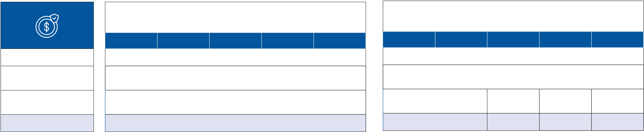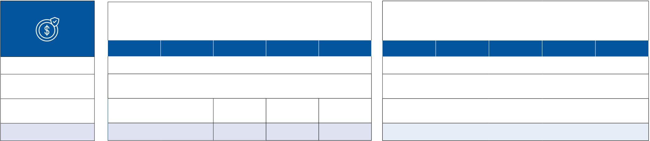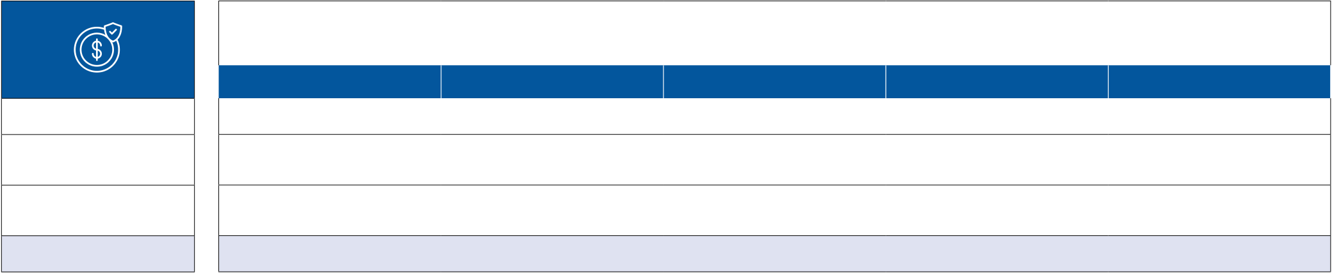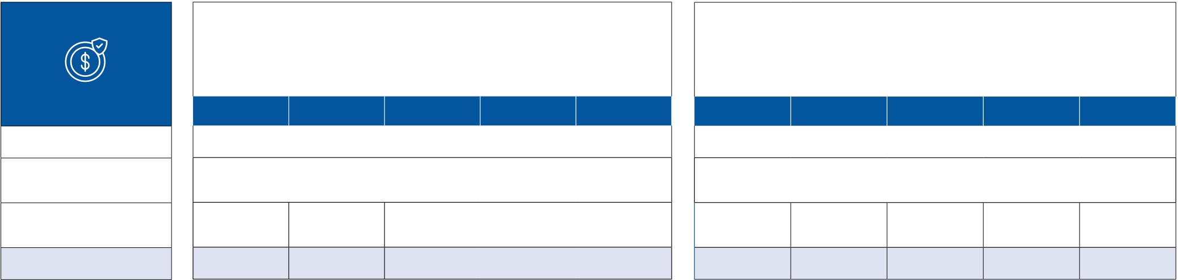

|  |  |
| --- | --- |
| **Optima** | **EXEMPLES DE REMBOURSEMENTS**  **Ces exemples sont conformes aux engagements UNOCAM signés le 14 février 2019. Les calculs effectués sont en fonction de la base de remboursement de la Sécurité Sociale.** |

**Les exemples de remboursements ci-dessous n’ont pas de valeur contractuelle.** Ils s’adressent à un bénéficiaire adulte résidant en France métropolitaine, respectant le parcours de soins coordonné et non exonéré du Ticket Modérateur (donc non pris en charge à 100 % par l’assurance maladie obligatoire).

HOSPITALISATION

**FORFAIT JOURNALIER HOSPITALIER**

|  |  |  |  |  |  |
| --- | --- | --- | --- | --- | --- |
| Dépense | **Opt1** | **Opt2** | **Opt3** | **Opt4** | **Opt5** |
| 20 € |
| Remboursement du RO | 0 € |
| Remboursement | 20 € |
| Néoliane Optima |
| **Reste à charge** | **0 €** |

**HONORAIRES DU CHIRURGIEN**   
avec dépassements honoraires maîtrisés   
(adhérents OPTAM ou OPTAM-CO)   
pour une opération chirurgicale de la cataracte

**HONORAIRES DU CHIRURGIEN**   
avec dépassements honoraires libres   
(non adhérents OPTAM ou OPTAM-CO)   
pour une opération chirurgicale de la cataracte

|  |  |  |  |  |  |  |  |  |  |  |
| --- | --- | --- | --- | --- | --- | --- | --- | --- | --- | --- |
| Dépense | **Opt1** | **Opt2** | **Opt3** | **Opt4** | **Opt5** | **Opt1** | **Opt2** | **Opt3** | **Opt4** | **Opt5** |
| 355 € | 431 € |
| Remboursement du RO | 24 € | 105,51 € | 247,70 € | 107,30 € | 24 € | 64,76 € | 247,70 € | 159,85 € | 183,30 € |
| Remboursement | 105,51 € |
| Néoliane Optima |
| **Reste à charge** | **83,30 €** | **1,79 €** | **0 €** | **159,30 €** | **118,55 €** | **77,79 €** | **23,45 €** | **0 €** |

**Base de remboursement du Régime Obligatoire :**   
271,70€ (dont 24€ de participation forfaitaire, pour toute opération de plus de 120€)

DENTAIRE

|  |  |  |  |  |  |  |  |  |  |  |
| --- | --- | --- | --- | --- | --- | --- | --- | --- | --- | --- |
| Dépense | **Opt1** | **DÉTARTRAGE** | | | **Opt5** | **COURONNE CÉRAMO-MÉTALLIQUE DEUXIÈMES PRÉ-MOLAIRES** Prothèses (hors 100% santé) | | | | |
| Soins (hors 100% santé) | | |
| **Opt2** | **Opt3** | **Opt4** | **Opt1** | **Opt2** | **Opt3** | **Opt4** | **Opt5** |
| 43,38 € | | | 538,70 € | | | | |
| 72 € | | | | |
| Remboursement | 26,03 € | | |
| du RO |
| Remboursement | 17,35 € | | | 48 € | | 78 € | 108 € | 168 € |
| Néoliane Optima |
| **Reste à charge** | **0 €** | | | **418,70 €** | | **388,70 €** | **358,70 €** | **298,70 €** |

**Base de remboursement du Régime Obligatoire :** 43,38 €

**COURONNE CÉRAMO-MÉTALLIQUE SUR MOLAIRES** Prothèses (hors 100% santé)

**Base de remboursement du Régime Obligatoire :** 120 €

**COURONNE CÉRAMO-MÉTALLIQUE**   
sur incisives, canines et premières prémolaires **Soins et prothèses 100% santé**

|  |  |  |  |  |  |  |  |  |  |  |
| --- | --- | --- | --- | --- | --- | --- | --- | --- | --- | --- |
| Dépense | **Opt1** | **Opt2** | **Opt3** | **Opt4** | **Opt5** | **Opt1** | **Opt2** | **Opt3** | **Opt4** | **Opt5** |
| 538,70 € | 500 € |
| Remboursement | 48 € | | 72 € | 108 € | 168 € | 72 € |
| du RO |
| Remboursement | 78 € | 428 € |
| Néoliane Optima |
| **Reste à charge** | **418,70 €** | | **388,70 €** | **358,70 €** | **298,70 €** | **0 €** |

**Base de remboursement du Régime Obligatoire :**   
120 €

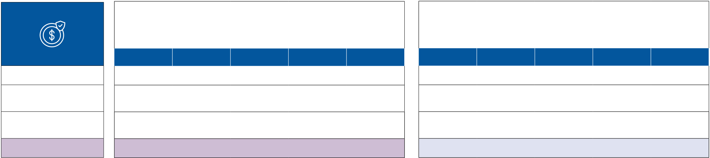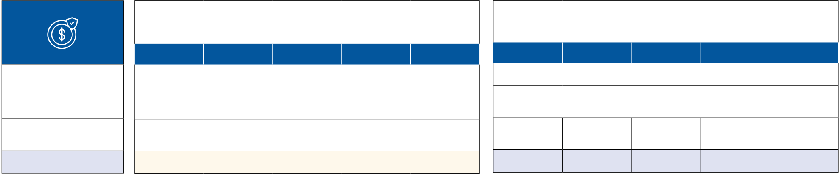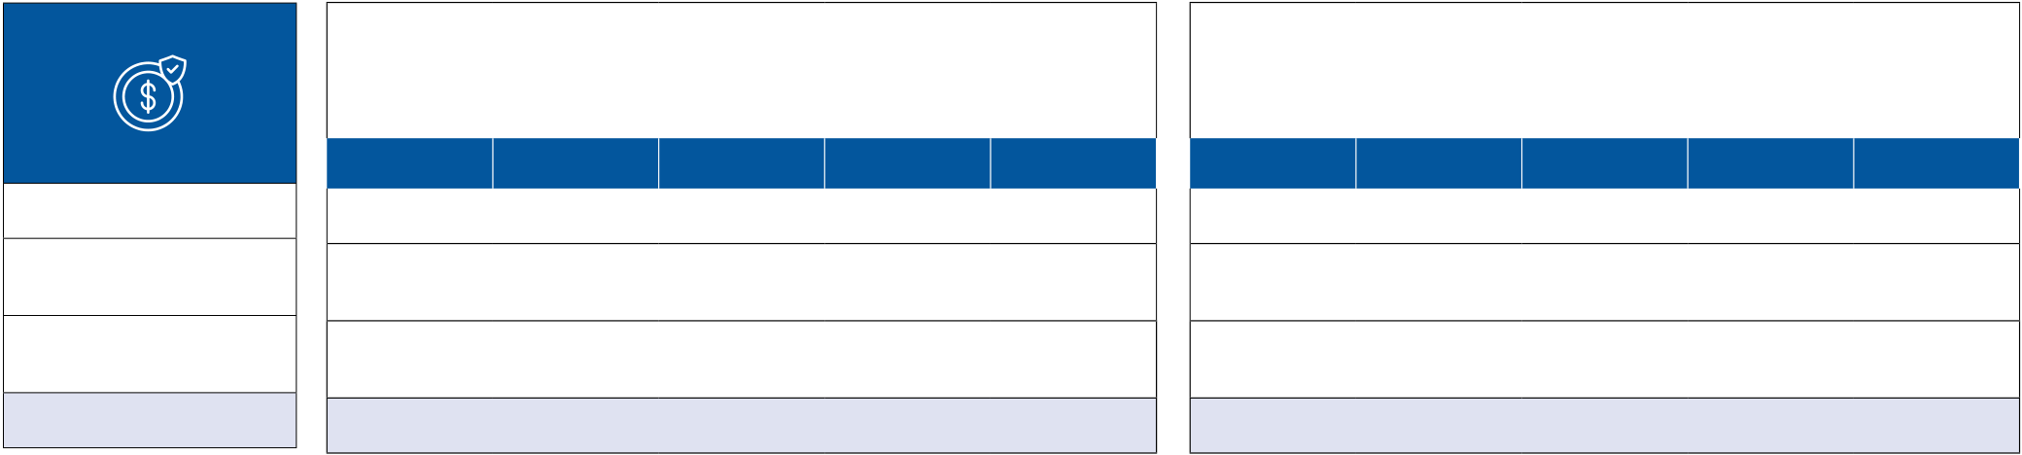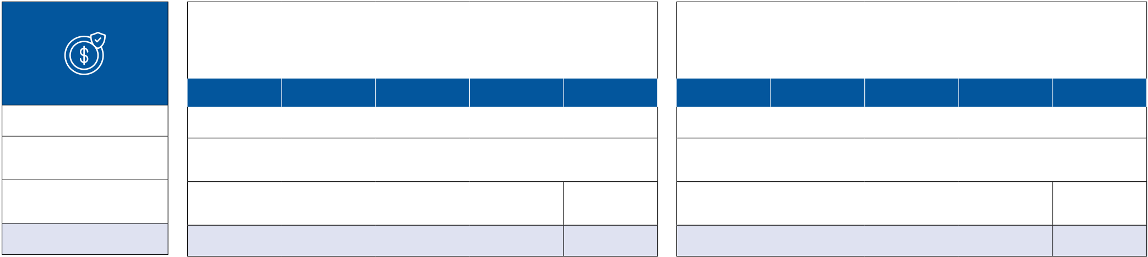

OPTIQUE

|  |  |  |  |  |  |  |  |  |  |  |
| --- | --- | --- | --- | --- | --- | --- | --- | --- | --- | --- |
| Dépense | **Opt1** | **VERRES SIMPLES ET MONTUREÉquipements 100% santé** | | | **Opt5** | **Opt1** | **VERRES SIMPLES ET MONTURE** | | | **Opt5** |
| Équipements (hors 100% santé) | | |
| **Opt2** | **Opt3** | **Opt4** | **Opt2** | **Opt3** | **Opt4** |
| 125 € | | | 345 € | | |
| Remboursement du RO | 22,50 € | | | 0,06 € | 0,09 € | | | 175 € |
| Remboursement | 102,50 € | | | 100 € | 125 € | 150 € |
| Néoliane Optima |
| **Reste à charge** | **0 €** | | | **344,85 €** | **244,91 €** | **219,91 €** | **194,91 €** | **169,91 €** |

**Base de remboursement du Régime Obligatoire :**   
0,15 €

AIDES AUDITIVES

**PAR OREILLE (100% SANTÉ)**   
Pour un patient de plus de 20 ans   
**Équipements 100% santé**

**PAR OREILLE (HORS 100% SANTÉ)** Pour un patient de plus de 20 ans   
Équipements (hors 100% santé)

|  |  |  |  |  |  |  |  |  |  |  |
| --- | --- | --- | --- | --- | --- | --- | --- | --- | --- | --- |
| Dépense | **Opt1** | **Opt2** | **Opt3** | **Opt4** | **Opt5** | **Opt1** | **Opt2** | **Opt3** | **Opt4** | **Opt5** |
| 950 € | 1 178 € |
| Remboursement | 240 € | 240 € |
| du RO |
| Remboursement | 710 € | 160 € |
| Néoliane Optima |
| **Reste à charge** | **0 €** | **778 €** |

**Base de remboursement du Régime Obligatoire :**   
400 € par oreille pour un patient de plus de 20 ans

SOINS COURANTS

**CONSULTATION MÉDECIN TRAITANT GÉNÉRALISTE** Pour un patient de plus de 18 ans   
Honoraires médecins secteur 1 (généralistes ou spécialistes)

**CONSULTATION MÉDECIN SPÉCIALISTE** Pour un patient de plus de 18 ans (gynécologie, ophtalomologie, dermatologie, etc.) Honoraires médecins secteur 1 (généralistes ou spécialistes)

|  |  |  |  |  |  |  |  |  |  |  |
| --- | --- | --- | --- | --- | --- | --- | --- | --- | --- | --- |
| Dépense | **Opt1** | **Opt2** | **Opt3** | **Opt4** | **Opt5** | **Opt1** | **Opt2** | **Opt3** | **Opt4** | **Opt5** |
| 26,50 € | 31,50 € |
| Remboursement du RO |
| 16,55 € | 20,05 € |
| Remboursement | 7,95 € | 9,45 € |
| Néoliane Optima |
| **Reste à charge** | **2 €** | **2 €** |

**Base de remboursement du Régime Obligatoire :** 26,50 €

**CONSULTATION MÉDECIN SPÉCIALISTE** Pour un patient de plus de 18 ans (gynécologie, ophtalomologie, dermatologie, etc.) Honoraires médecins adhérents OPTAM ou OPTAM-CO

**Base de remboursement du Régime Obligatoire :** 31,50 €

**CONSULTATION MÉDECIN SPÉCIALISTE** Pour un patient de plus de 18 ans (gynécologie, ophtalomologie, dermatologie, etc.) Honoraires médecins secteur 2 (non adhérents OPTAM ou OPTAM-CO)

|  |  |  |  |  |  |  |  |  |  |  |
| --- | --- | --- | --- | --- | --- | --- | --- | --- | --- | --- |
| Dépense | **Opt1** | **Opt2** | **Opt3** | **Opt4** | **Opt5** | **Opt1** | **Opt2** | **Opt3** | **Opt4** | **Opt5** |
| 52 € | | 57 € | |
| Remboursement du RO | 20,05 € | | 17,33 € | 14,10 € | | 8,05 € |
| Remboursement | 9,45 € | | 6,90 € | |
| Néoliane Optima |
| **Reste à charge** | **22,50 €** | | **14,63 €** | **36 €** | | **34,85€** |

**Base de remboursement du Régime Obligatoire :** 31,50€

**Base de remboursement du Régime Obligatoire :** 23 €

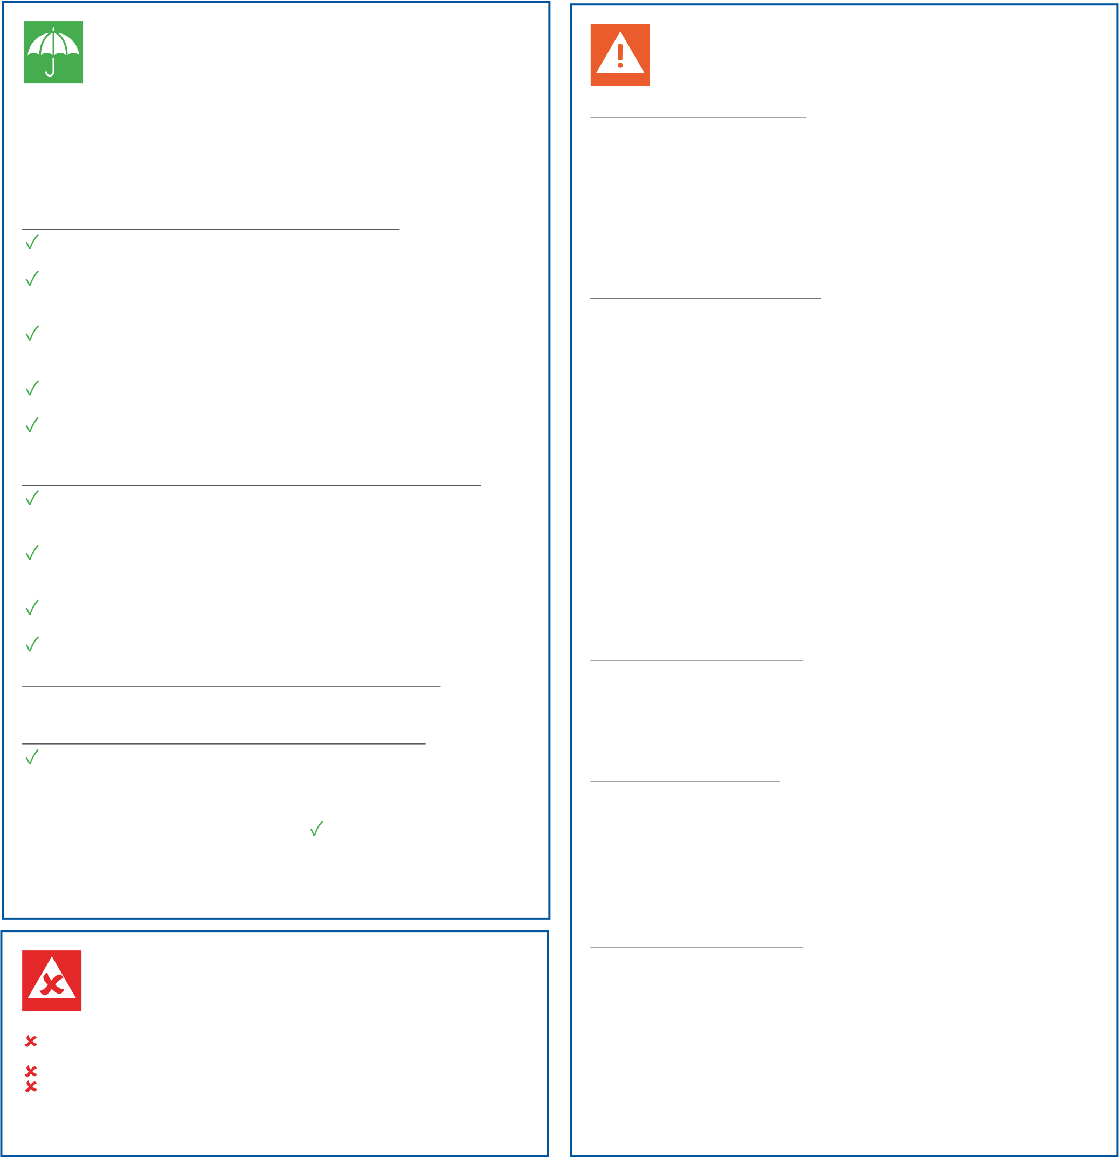

**ASSURANCE COMPLÉMENTAIRE SANTÉ**  
Document d’information sur le produit d’assurance

Produit co-conçu et co-distribué par **GROUPE SANTIANE HOLDING** – SAS au capital de 511 539 € – RCS Paris 812 962 330 – 30/32 Boulevard de Vaugirard 75015 PARIS – Intermédiaire en assurances – Immatriculée à l’Orias N°19 004 119 (www.orias.fr). , et distribué par **NÉOLIANE SANTÉ** – SAS au capital de 2 000 000 € – RCS Nice B 510 204 274 – 143 Boulevard René Cassin - Immeuble Nouvel’R - Bat C - CS 63278 - 06205 NICE CEDEX 3 – Intermédiaire en assurances – Immatriculée à l’Orias sous le N° 09 050 488 ( www.orias.fr).

Assuré et co-conçu par **QUATREM** - SA au capital de 510 426 261 euros - régie par le Code des assurances - 21 rue Laffitte 75009 Paris - 412 367 724 RCS Paris. Société du groupe Malakoff Humanis.

Assistance du produit : **IMA ASSURANCES** – 118 avenue de Paris - CS 40 000 - 79 033 Niort Cedex 9 – SA au capital de 157 000 000 € entièrement

libéré – RCS Niort sous le N°481 511 632 – Entreprise régie par le Code des assurances.

**Produit : NÉOLIANE OPTIMA**

Ce document d’information présente un résumé des principales garanties et exclusions du produit. Il ne prend pas en compte vos besoins et demandes spécifiques. Toutes les informations contractuelles et précontractuelles sur le produit **NÉOLIANE OPTIMA** sont fournies au client dans d’autres documents et, notamment, dans le tableau de garanties ci-joint, qui détaille le niveau des remboursements.

**De quel type d’assurance s’agit-il ?**

Le produit d’Assurance Complémentaire Santé NÉOLIANE OPTIMA est un contrat complémentaire collectif à adhésion facultative individuelle ayant pour objet le remboursement de tout ou une partie des frais de santé restant à la charge de l’Adhérent et des éventuels bénéficiaires en cas d’accident, de maladie ou de maternité, en complément de la Sécurité sociale française.

Le produit NÉOLIANE OPTIMA est « responsable » car il respecte les obligations et interdictions de prise en charge fixées par la législation. Il est également « solidaire » car il ne prévoit pas de questionnaire d’état de santé et son tarif ne dépend pas de l’état de santé de l’Adhérent.

Le produit NÉOLIANE OPTIMA est conforme au dispositif «100% Santé» qui permet à l’Adhérent de bénéficier d’un zéro reste à charge sur les paniers optique, dentaire et aides auditives.

**QU’EST CE QUI EST ASSURÉ ?**

Les remboursements de frais couverts par l’assurance ne peuvent pas être plus élevés que les dépenses engagées. Ils sont soumis à des plafonds qui varient en fonction de la formule et par conséquent une somme peut rester à votre charge. Le détail de ces plafonds figure au tableau des garanties ci-joint.

**LES GARANTIES SYSTÉMATIQUEMENT PRÉVUES :**   
**Hospitalisation :** Honoraires, Forfait journalier hospitalier, Frais de séjour, Frais de transport remboursés par le Régime Obligatoire ;  **Dentaire :** Soins et prothèses 100% Santé (Panier 100% Santé),   
Soins dentaires, Inlays-onlays, Parodontologie, Prothèses dentaires, Implantologie et Orthodontie remboursés par le Régime Obligatoire ; **Optique :** Équipements verres et montures de la Classe A - Panier 100% Santé, Monture et verres (équipement de la Classe B), Lentilles de contact remboursées par le RO - Régime Obligatoire ;   
**Soins courants :** Médicaments, Honoraires médicaux, Honoraires paramédicaux, Analyses et examens de laboratoire, Matériel médical ; **Aides auditives :** Équipements 100% Santé (Classe I - Panier 100% Santé), Prothèses auditives de la Classe II.

**LA GARANTIE D’ASSISTANCE SYSTÉMATIQUEMENT PRÉVUE :**   
**Aide à domicile** : en cas d’accident ou de maladie soudaine et imprévisible entrainant une hospitalisation imprévue ou programmée ;   
**Présence d’un proche** : en cas d’accident ou de maladie   
soudaine et imprévisible entrainant une hospitalisation imprévue ou programmée ;   
**Soutien psychologique** : en cas d’évènements ressentis comme traumatisants par l’un des bénéficiaires ;   
**Avance de fond** : en cas de décès de l’un des bénéficiaires.

**LES GARANTIES NON SYSTÉMATIQUEMENT PRÉVUES :**• **Hospitalisation :** Chambre particulière, Frais accompagnant;

**LES SERVICES SYSTÉMATIQUEMENT PRÉVUS :**   
 **Tiers Payant**, via le réseau Viamedis (dispense d’avance de frais chez de nombreux professionnels de santé);

**Y-A-T-IL DES EXCLUSIONS À LA**

**COUVERTURE ?**

**PRINCIPALES EXCLUSIONS :**   
**!**La prise en charge lors de séjours occasionnels à l’étranger dont l’objet est pour un Assuré de recevoir des soins médicaux (« tourisme médical »).

**!**La chambre particulière et le lit accompagnant ne sont pas pris en charge dans les établissements ou services suivants : psychiatrie, neuropsychiatrie et assimilés, cures de désintoxication en cas d’alcoolisme ou de toxicomanie, maisons de rééducation, de repos, de convalescence, soins de suite et de réadaptation (SSR), unités de soins de longue durée (USLD) et établissements d’hébergement pour personnes âgées.

**PRINCIPALES RESTRICTIONS :**   
**!** La participation forfaitaire de 2 € pour chaque consultation médicale ou tout acte de biologie médicale.

**!** La franchise de 1 € sur les boîtes de médicaments et sur les actes d’auxiliaires médicaux.

**!** La franchise de 4 € sur les transports sanitaires.

**!** La minoration en cas de non-respect du parcours de soins (consultation d’un médecin sans prescription du médecin traitant/absence de médecin traitant).

**!**La majoration de la participation supportée par le bénéficiaire et les ayants droits sur les actes et prestations pour lesquels le patient n’a pas accordé l’accès au dossier médical.

**!** Optique : la fréquence de remboursement pour un équipement optique (1 monture + 2 verres) est tous les deux (2) ans pour les plus de seize (16) ans et tous les ans chez les moins de seize (16) ans et tous les six (6) mois pour les moins de six (6) ans, avec possibilité de renouvellement anticipé en cas d’évolution de la vue   
**!** Aide auditive : prise en charge d’une aide auditive par oreille tous les quatre ans la limite des plafonds fixés dans le tableau de garanties   
**!** Dépassements d’honoraires : plafonnement des dépassements d’honoraires des médecins n’adhérant pas au dispositif de pratique tarifaire maîtrisée»  
Pour la garantie d’assistance   
**!**Les hospitalisations consécutives à des maladies non soudaines et prévisibles.

**!**Les décès consécutifs :  
• à une inobservation volontaire de la réglementation du pays visité ou de la pratique d’activités non autorisées par les autorités locales• à la pratique, à titre professionnel, de tout sport.

**AUTRES RESTRICTIONS :**

|  |  |  |  |
| --- | --- | --- | --- |
| **« Les garanties précédées d’une** | **sont systématiquement** | **! Chambre particulière et lit accompagnant :** Prise en charge par an et par bénéficiaire, pour une durée limitée à 30 jours. ;  **! Forfait journalier hospitalier :** Prise en charge dans la limite de 30 jours pour les unités de soins de longue durée (USLD), les établissements d’hébergement pour personnes âgées (EHPAD), les établissements médico-sociaux (MAS) et les établissements ne relevant pas des soins de suite et de réadaptation (SSR) ;  **! Assistance :** Limitation en nombre d’heures ou en montant selon le type de service mis en œuvre.  Pour la garantie d’assistance  **! Aide à domicile** : Prise en charge limitée à 3 heures (en une intervention) ;  **! Présence d’un proche** : Prise en charge de l’hébergement limité à 2 nuits ;  **! Soutien psychologique** : Prise en charge limitée à 5 entretiens téléphoniques ou 3 entretiens en face à face si nécessaire avec un psychologue clinicien. | NEOOPTIMA_IPID_07/2023 |
| **prévues au contrat ».** | |
| **QU’EST-CE QUI N’EST PAS ASSURÉ ?** | |
| Les indemnités complémentaires à la Sécurité sociale en cas d’arrêt de travail.  Les soins reçus avant la date d’effet du contrat.  Les soins reçus après la date de résiliation du contrat ou la date de cessation des garanties. | |
| **Cette liste n’est pas exhaustive.** |

**Cette liste n’est pas exhaustive.**



**OÙ SUIS-JE COUVERT(E) ?**

En France métropolitaine, Guadeloupe, Martinique, Guyane ou La Réunion.

À l’étranger, en cas d’accident ou de maladie inopinée :  
- aux assurés se déplaçant en dehors du territoire français pour une durée de moins de 3 mois et dans la limite de 6 mois par année civile,- aux assurés en déplacement à raison de leur activité professionnelle dans le cadre d’un détachement,  
- les frais engagés d’une manière occasionnelle sont remboursés s’ils ont été pris en charge par la Sécurité Sociale.

La garantie assistance bénéficie à l’assuré en France métropolitaine (et par assimilation : aux principautés de Monaco et d’Andorre) et en outre-mer (Martinique, Guadeloupe, La Réunion, Guyane et Mayotte).

**QUELLES SONT MES OBLIGATIONS ?**

Sous peine, en fonction de l’obligation non respectée, de non garantie, de perte du droit à garantie ou de résiliation du contrat :

**À la souscription du contrat :**  
• Remplir avec exactitude et signer la demande d’adhésion ;  
• Résider en France métropolitaine, Guadeloupe, Martinique, Guyane ou La Réunion ;  
• Être âgé(e) à la date de signature de la demande d’adhésion entre dix-huit (18) ans minimum et quatre-vingt-cinq (85) ans inclus,• Être adhérent(e) à l’Association Groupement pour la Prévoyance et la Santé pour Tous ;  
• Relever du Régime Obligatoire ;  
• Fournir tout document justificatif demandé par l’Assureur ;  
• Régler la cotisation indiquée sur la demande d’adhésion.

**En cours de vie du contrat :**  
• Informer les services de l’assureur en cas de changement d’adresse, de coordonnées bancaires, de situation familiale, de régime de Sécurité sociale,  
• Régler les cotisations prévues au contrat.

**Pour le versement des prestations :**  
• Fournir dans les délais prévus au contrat tous documents justificatifs nécessaires au paiement des prestations.

**QUAND ET COMMENT EFFECTUER LES PAIEMENTS ?**

Les cotisations sont payables aux échéances prévues au contrat et suivant les modalités choisies à la souscription. La périodicité de prélèvement peut être mensuelle, semestrielle, trimestrielle ou annuelle. Les cotisations sont payables d’avance notamment par prélèvement.

**QUAND COMMENCE LA COUVERTURE ET QUAND PREND-ELLE FIN ?**

**Début du contrat :** La couverture prend effet à la date choisie par l’adhérent et mentionnée sur le certificat d’adhésion. La date d’effet est fixée au plus tôt au troisième jour suivant la date de réception de la demande d’adhésion complétée et signée, sous réserve d’acceptation du dossier par le gestionnaire et du bon encaissement de la première cotisation et en tout état de cause, à l’issue des vérifications réglementaires incombant aux entreprises d’assurance.

**Durée du contrat :** Le contrat est conclu pour une durée initiale d’un an. Passé cette première année, il se renouvelle ensuite au 1er janvier de chaque année, par tacite reconduction.

**Droit de renonciation au contrat :** L’Adhérent dispose d’un délai de renonciation de quatorze (14) jours calendaires révolus, qui commence à courir soit à partir de la date de signature de son contrat, soit à compter du jour où il a reçu les conditions contractuelles et les informations particulières si cette dernière date est postérieure.

**Fin du contrat :** La couverture de l’Adhérent prend fin :  
- à la date de résiliation selon les conditions prévues au contrat,  
- au décès de l’Adhérent,  
- à la date à laquelle ils perd le statut de bénéficiaire.

**COMMENT PUIS-JE RÉSILIER LE CONTRAT ?**

L’Adhérent peut résilier son adhésion à l’échéance anniversaire puis à chaque échéance annuelle moyennant un préavis de deux (2) mois ou jusqu’à trente (30) jours après la date d’envoi de son échéancier. La résiliation prend effet la veille de l’échéance annuelle à 24 heures (article L.113-12 du Code des assurances).

- par lettre ou tout autre support durable, par acte extra judiciaire ou par déclaration au siège social à : **NEOLIANE SANTÉ – Service Résiliation – 143 Boulevard René Cassin – Immeuble Nouvel’R - Bat C – CS 63278 - 06205 NICE CEDEX 3**  
- par lettre ou tout support durable annexé au formulaire accessible sur le site : **www.neoliane.fr/service-client, rubrique « Je souhaite résilier ou me rétracter ».**

Une fois la première année de souscription écoulée, l’Adhérent bénéficie de la même faculté qu’il peut toutefois exercer à tout moment. La résiliation prend alors effet un mois après réception de la notification de résiliation par l’assureur.

Enfin, en cas de désaccord suite à une modification de ses droits et obligations ou à l’augmentation de sa cotisation, l’Adhérent peut résilier dans le délai d’un mois suivant la date de réception de la lettre l’en informant.